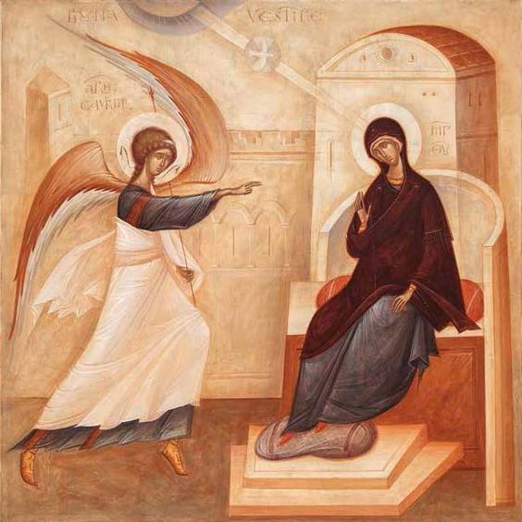

25η Μαρτίου 2020

Χρόνια πολλά, γεμάτα Παναγία

και καλά Αγγέλματα(Ευαγγέλια)

για σας και όλο τον κόσμο!

Αν και η γιορτή θα έχει περάσει, όταν θα συνδεθούμε ηλεκτρονικά , η ευχή μου όμως θα έχει φτάσει πιο γρήγορα. Πάντα στις συναντήσεις μας αναφερόμασταν στα γεγονότα που ζει η Εκκλησία στο ενεστώτα χρόνο και ευχόμασταν στους εορτάζοντες και σε όλους μας.

Η ανάγκη μου ,λοιπόν, όλο αυτό το διάστημα της Μεγάλης Τεσσαρακοστής είναι να συνδεόμαστε νοητά .

Ίσως αυτό είναι και το μισό της ουσίας.

Σε τακτά διαστήματα θα αναφερόμαστε στο εκκλησιαστικό παρόν και βίωμα υπό το κράτος του κορονοϊού αλλά όχι του φόβου!